学习指南
一、学习指南
1.课题名称：数据，信息与知识（2）
观看微课，达成以下学习目标，完成以下任务。
2.达成目标：
1.理解信息，数据和知识的关系
2.能够用所学知识分析体质不良的原因，制定体质改善措施
二、学习任务
完成下列学习任务：
任务三：请思考仅通过下列信息，可以衡量三位同学的健康状况吗？
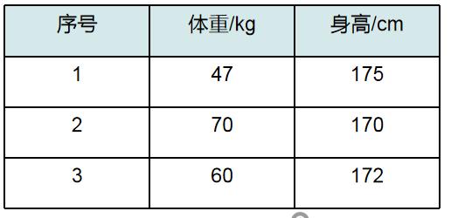

终极任务：
- 通过个人健康评估的学习，你认为那位同学需要改善体质
- 你认为造成他们偏瘦和超重的原因是什么
- 为偏瘦和超重的同学制定体质改善措施

三、困惑与建议
此项由学生自主学习之后填写：

